# Python相关课程作业批改流程

本文档主要介绍从超星下载的Python语言编程作业题目修改的流程

#### 1. 超星批量下载作业

超星提供一键下载当此作业的功能，具体流程如下:

* 在作业界面选择 批阅，然后进入以下页面

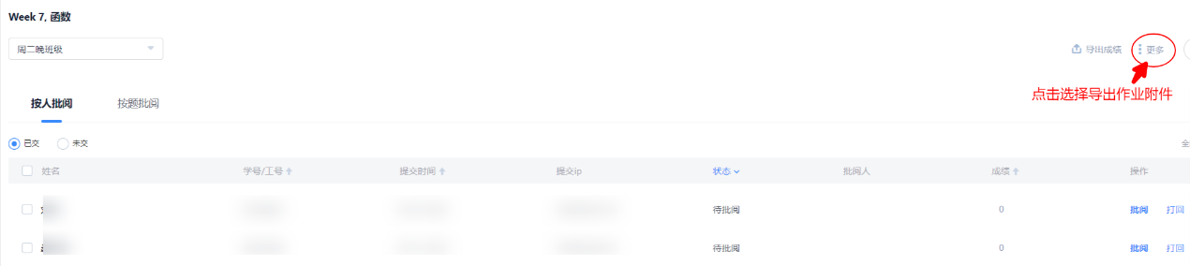

* 弹出窗口选择：到处提交附件

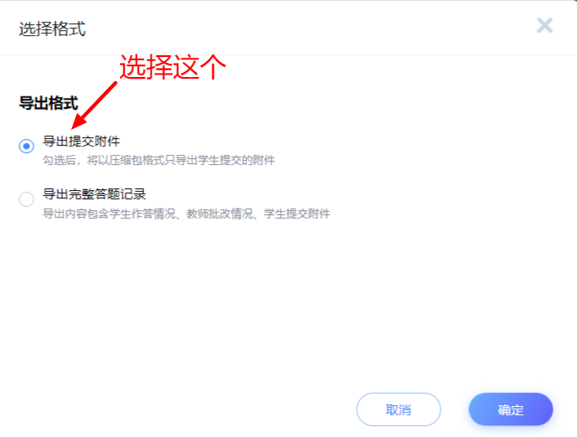

* 而后，页面右下角会显示一个临时窗口。需要注意的是，有时导出时间会较长。

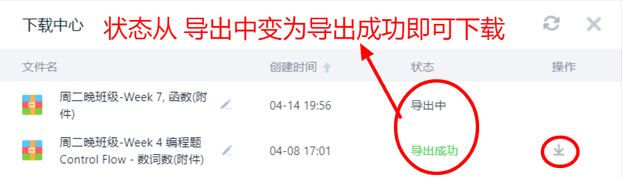

Zip文件下载到本地后，将其解压到一个文件夹下。（建议每次作业都解压到不同的文件夹，避免混乱）。超星自动给每位同学的作业都用其对应的学号进行命名。因此无需改名。

如果使用批改程序，那么到此步骤即可，不必继续解压。

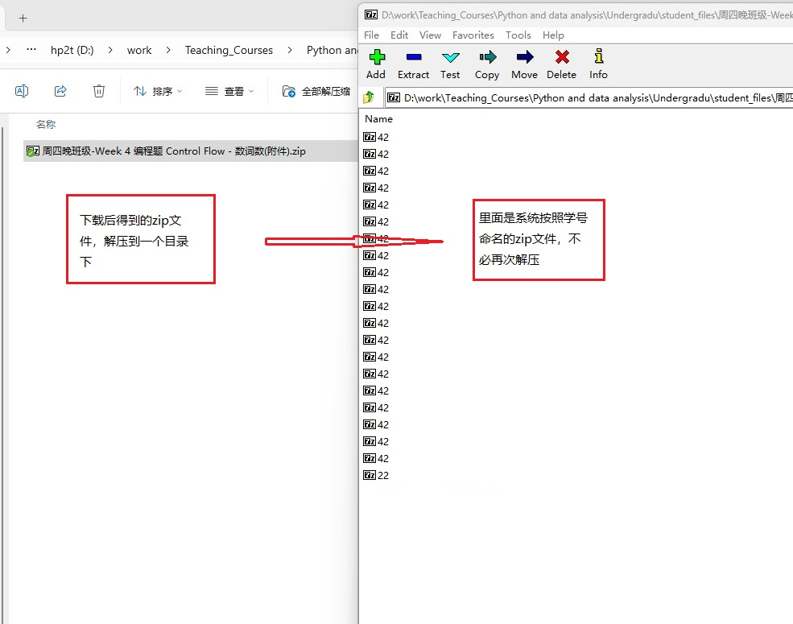

#### 2. 作业批改

运行assignment_evaluation.py文件，其中有三个函数

* 首先运行 ‘extract_to_one_folder’, 用处为将每个单独的zip文件解压，并将其中的代码文件（.pu, .ipynb）复制到py_files下。默认py_files在zip文件夹中，即与所有单独的zip文件同一目录下。

调用此函数需要给出参数or_file_folder，即zip文件夹。函数运行会print出未复制代码的文件，通常意味着该文件中没有找到py或ipynb文件。可在超星中退回该学生作业，原因写明需要提交代码文件。

* evaluate_code为正式批改程序， 该函数会首先print出学生提交的代码，然后询问是否运行，此过程中请注意代码是否有重大问题，比如进入死循环，或代码插入（此情况不多见）。如果有，输入n，其他输入，y或回车等均会运行代码。

函数调用过程中，遇到报错的情况程序会直接给出60分。其他正常程序会先print程序，再询问是否运行，而后提示给出分数，及评语，分数和评语都可以不给（直接回车即可）。

程序运行完成后，会返回marks df，同时会在本地生成一个marks_file.csv文件。建议重新查看一下报错的学生代码以防有误。

相关参数：

第一次调用函数，可以将参数run_all_files=False改为True，程序会自动生成一个全新的mark_file.csv成绩文档。后面多次调用时，可以用默认的False，程序会打开已有mark_file.csv，并在其后添加成绩。

Run_files参数是用来跑个别代码的，具体见参数说明，通常用默认值即可。

* CheckDuplicate用来查重。前几周运行下看看即可。 CheckDuplicate.isDuplicate是主函数，参数path是python源码集所在路径。 MIN_COS_DIST用于更改cosine距离阈值，范围(0, 1), 默认0.9。